案例04

750千伏武胜变电站武郭三线C相
电抗器返场解体分析报告
国网甘肃电科院

一、基本情况

（一）设备运行概况
750千伏武胜变电站武郭三线C相电抗器为特变电工沈阳变压器有限公司产品，型号：BKD-100000/750，投运时间：2022年07月19日。投运后第17天（2022年8月5日），武郭三线C相电抗器离线色谱检测中出现乙炔，为及时掌握电抗器油中特征气体变化趋势，将离线和在线取样周期均缩短至4小时/次，跟踪一段时间后发现，该电抗器乙炔、氢气和总烃值均以相似趋势增长，增长趋势详见附件A1-A3。截止11月19日，乙炔值超注意值（1μL/L）达到2.51μL/L，氢气值超注意值（150μL/L）达到165.87μL/L，总烃值达到47.84μL/L。
采用三比值法分别对10月20日和11月19日采集油样进行油色谱分析，得出三比值编码均为1 0 0，结合气体组分增长情况，初步判断C相电抗器存在低能放电故障。
根据以上分析，11月19日，对郭武三线停电，将C相电抗器退出运行，并运至兰州新区A级检修基地进行吊罩检查。

（二）吊罩检查情况
2022年12月7日，在兰州新区A级检修基地对C相电抗器进行吊罩检查，发现各处紧固螺栓均无松动痕迹、线圈外部外观无异常、绝缘纸无放电痕迹、油箱各地脚螺栓无松动和放电痕迹，但中性点套管穿缆表面白布带（距离套管顶端接线端子1.6米处）有变色发黑痕迹，剥开白布带后，绝缘纸表面有轻微发黑，但线缆本体无变色、断裂现象，如图1所示。
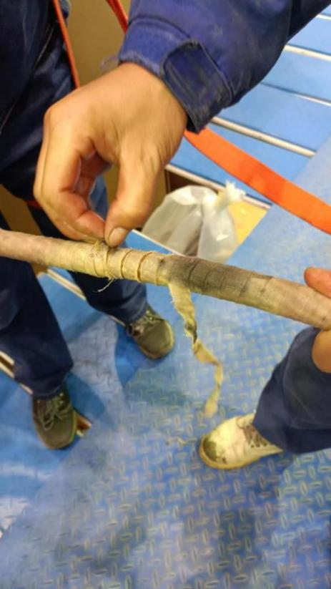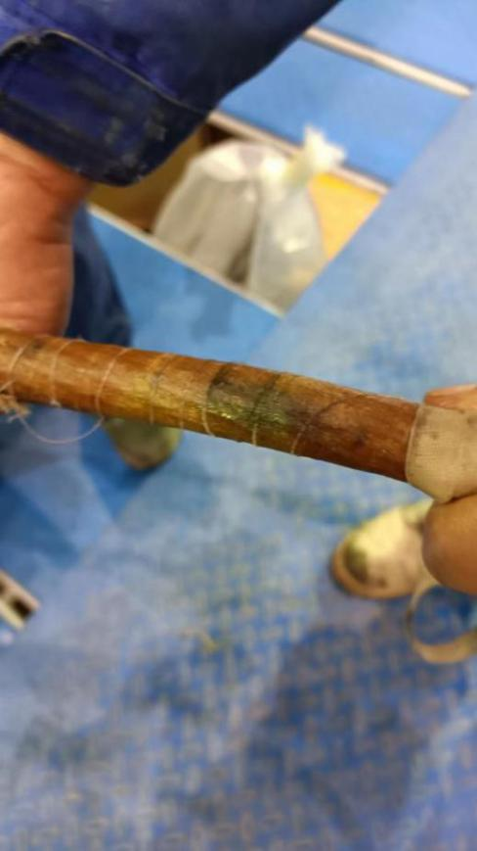
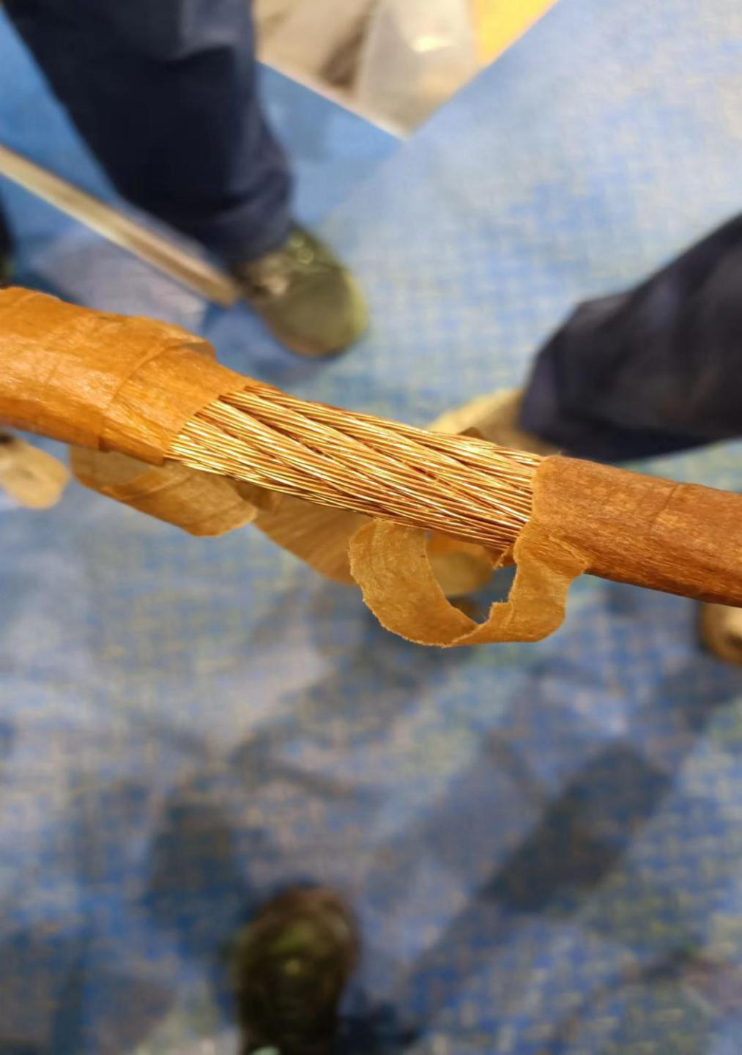
图1 中性点套管穿缆表面变色痕迹及内部导线外观图
中性点套管结构及穿缆表面变色位置示意图如图2所示，采用显微镜观察、扫描电镜观察以及能谱检测方式对中性点套管穿缆表面白布带及其内部绝缘纸进行材质检测分析。发现白布条发黑区域柔软度未发生变化，且黑色主要集中于缝隙之间，纤维未发生断裂、烧蚀成团等现象，与正常布条相比，形貌相近，仅颜色发生变化；绝缘纸表面均无明显烧蚀等迹象，且与正常区域形貌相近，仅颜色发生变化，如图3所示。由此判断，黑色区域为表面发生了污染，并非放电所致，不是电抗器投运后乙炔增长的原因。
图2 中性点套管穿缆异常位置示意图
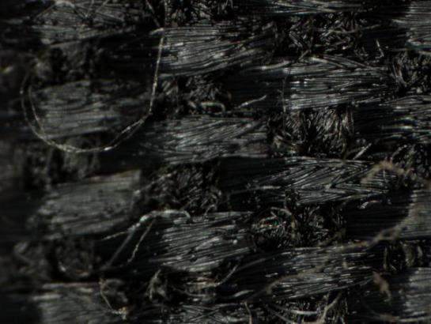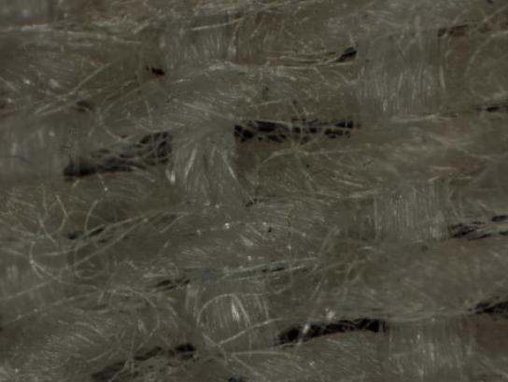
（a）布条黑色位置（30X） （b）布条正常位置（30X）
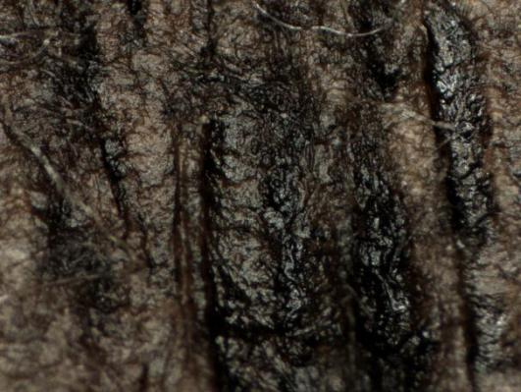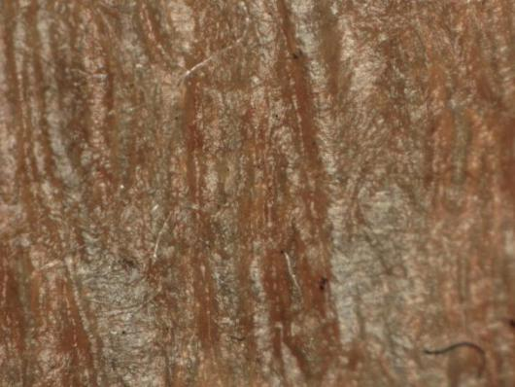
（c）绝缘纸黑色位置（30X） （d）正常绝缘纸（30X）
图3 白色布条和绝缘纸显微镜观察结果
进一步对中性点套管绝缘油、油中气体扩散速度、套管电压和运行场强进行了详细分析，认为中性点套管穿缆无过热、放电等情况发生，发黑部位为异物引入。
为进一步查明投运后乙炔产生的原因，决定将郭武三线C相电抗器返厂进行解体检查。

二、返厂解体检查情况
2023年2月3日-2月13日，在对武郭三线C相电抗器返厂脱油后，对其进行了拆解检查，主要检查部件包括高压引线外包绝缘材料、中性点引线外包绝缘材料、线圈、铁心及其装配、油箱等。

（一）解体检查情况
1.引线及其组件检查
对高压出线、中性点出线的外包绝缘纸、支撑件、出线角环等进行了详细检查，均未发现放电痕迹，如图4所示。
2.器身及其组件检查
对电抗器器身围板、压板、旁轭围板、端圈等进行了详细检查，均未发现放电痕迹。如图5所示。
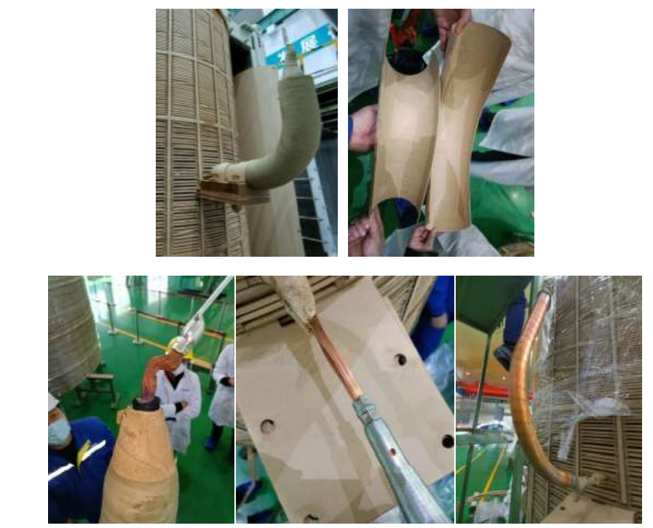
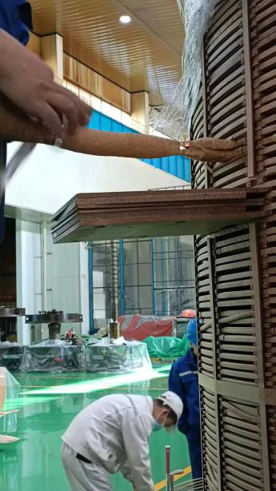
图4 引线及其组件检查
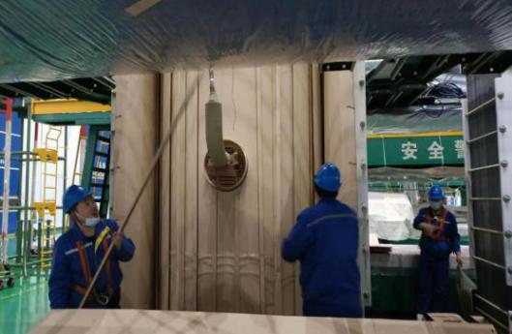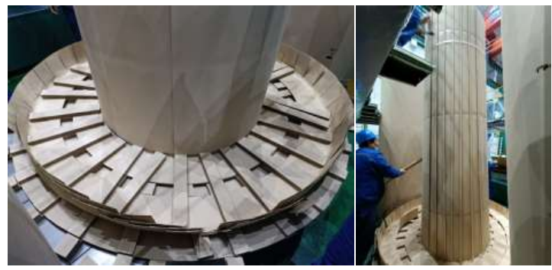
图5 器身及其组件检查
3.线圈及其组件检查
利用气囊将线圈各段撑开，对线圈进行逐段检查，同时检查垫块、内外径撑条，未发现异常；对导线进行股间短路检测，未发现短路情况；对线圈高压出线、中心点出线、屏蔽线焊接等位置进行检查，未发现放电或其他异常痕迹，如图6所示。
4.铁心及其装配部件检查
对铁心装配的接地线、紧固件、上下梁、横梁、垫脚、吊拌、侧梁、铁心饼等进行了详细检查，均未发现异常，如图7所示。
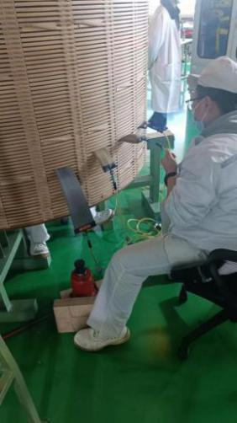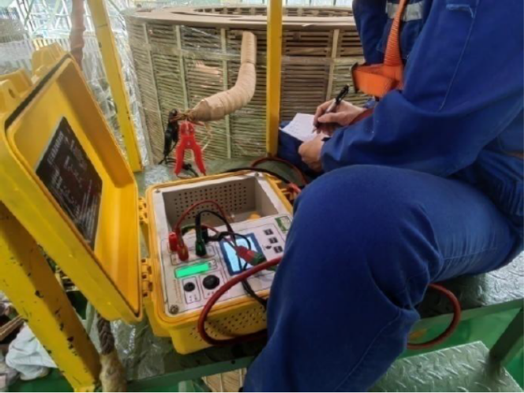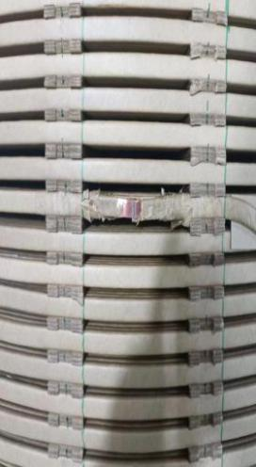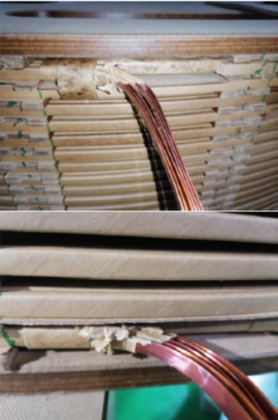
图6 线圈及其组件检查
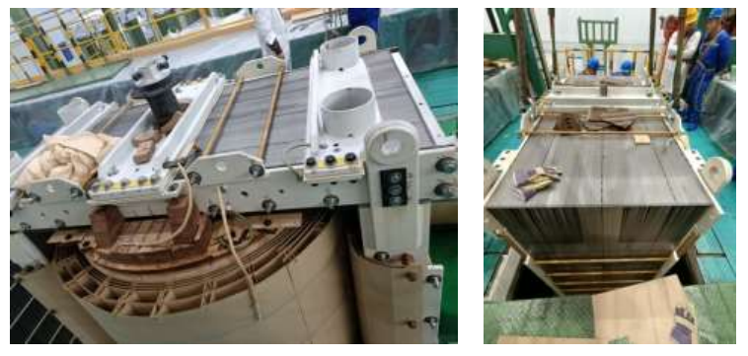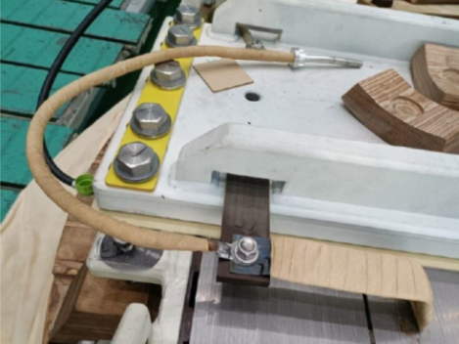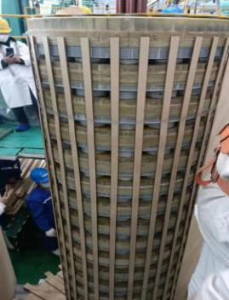
图7 铁心及其装配部件检查
5.油箱、油箱磁屏蔽及绝缘隔板检查
对油箱、油箱磁屏蔽和磁屏蔽外挂防护用绝缘隔板进行了详细检查，图8为油箱、油箱磁屏蔽和磁屏蔽外挂防护用绝缘隔板结构示意图。对油箱磁屏蔽与油箱间多点位置的绝缘电阻进行测量，各磁屏蔽的硅钢片与油箱间绝缘电阻均为零，说明磁屏蔽接地良好。但磁屏蔽和第二层绝缘隔板（靠近磁屏蔽侧）表面存在多处黑色痕迹等疑似故障点，如图9所示。其中，磁屏蔽硅钢片1#位置的相邻两片硅钢片表面有发黄痕迹，对应位置的绝缘隔板表面存在两处黑色痕迹；2#位置的硅钢片与油箱壁过渡处存在绝缘漆不完整现象，并存在缝隙，缝隙中有类似焊渣的异物存在，对应位置的绝缘隔板表面存在直线状黑色痕迹；3#位置的硅钢片表面正常，但对应位置的绝缘隔板表面存在黑色斑块；4#位置的硅钢片表面存在疑似放电点，但与其对应位置的绝缘隔板表面正常；5#位置硅钢片翘起，对应位置绝缘隔板正常。此外，绝缘隔板表面存在一处被摩擦的区域。
图8 油箱、油箱磁屏蔽硅钢片和绝缘隔板结构示意图
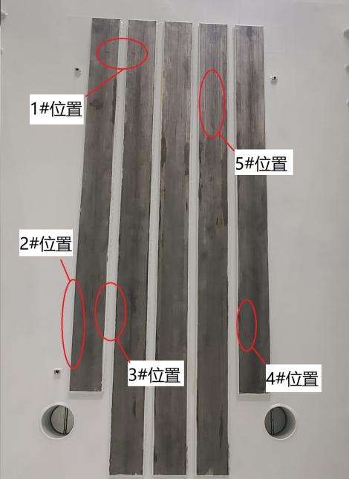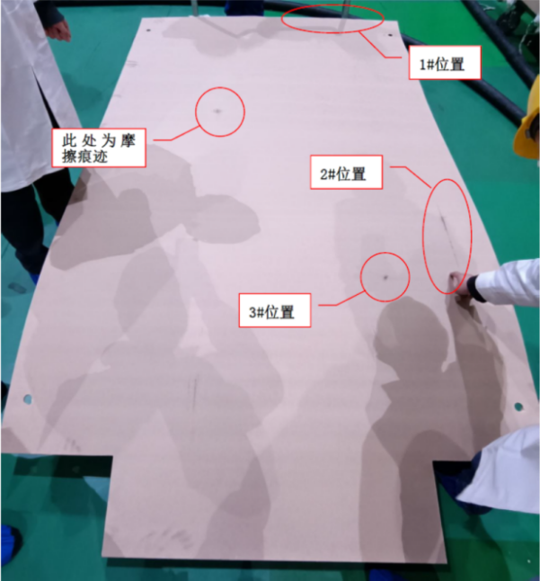
图9 油箱磁屏蔽硅钢片和绝缘隔板表面疑似故障点位置
图10和图11分别为油箱磁屏蔽硅钢片和绝缘隔板表面疑似故障点位置的局部放大图，现场手摸绝缘隔板的2#和3#位置，发现有炭渣存在，用刀片将绝缘隔板的2#和3#位置割开后发现，直线状黑色痕迹和黑色斑块仅出现在绝缘隔板的表层，如图12所示。
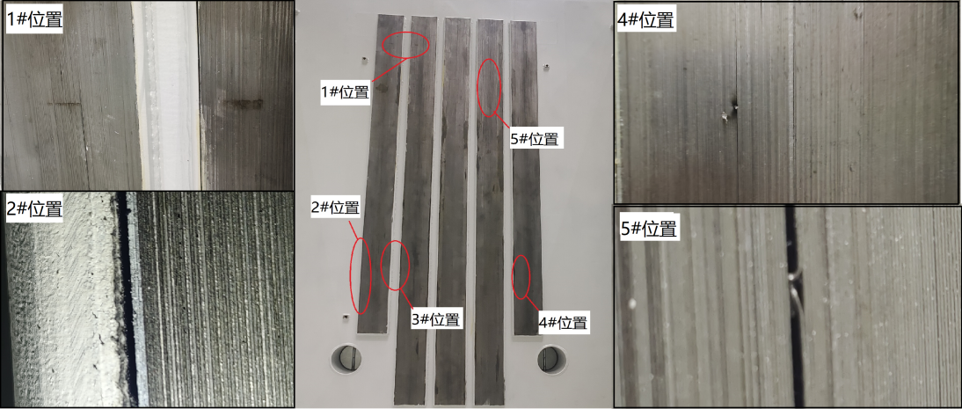
图10 油箱磁屏蔽硅钢片表面疑似故障点位置局部放大图
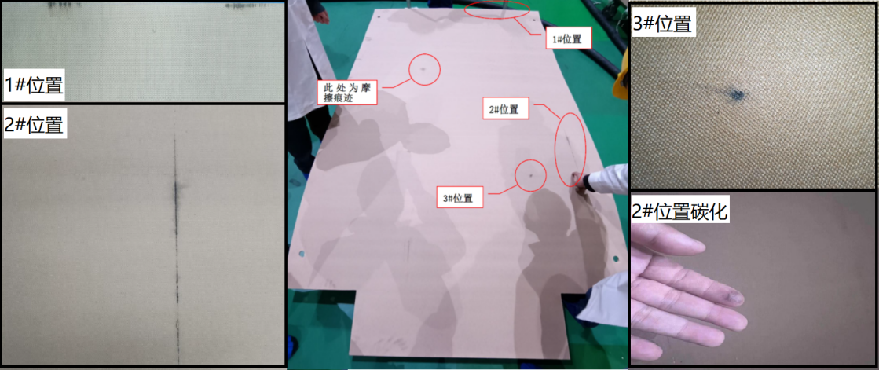
图11 绝缘隔板似故障点位置局部放大图
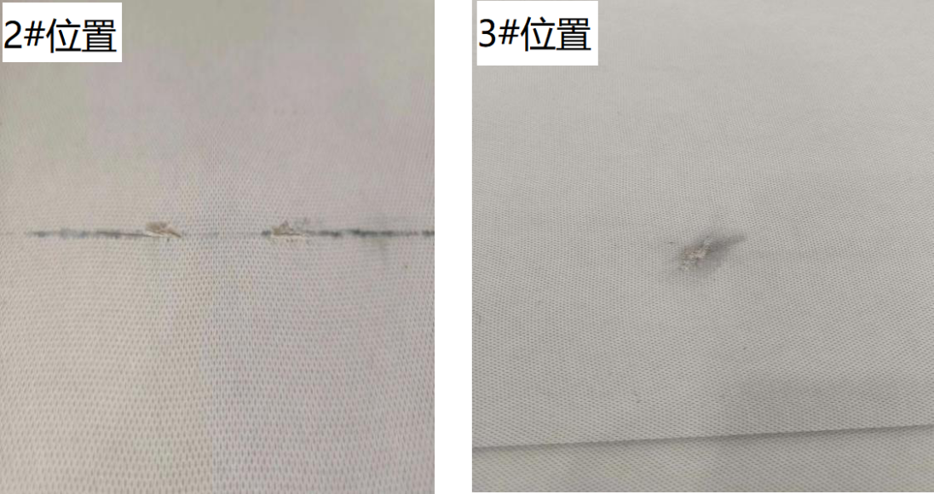
图12 2#和3#位置碳化后绝缘隔板内部形貌

（二）返厂解体检查结果
对武郭三线C电抗器进行拆解，发现磁屏蔽硅钢片表面及磁屏蔽绝缘隔板表面存在多处疑似故障点，其他部件均状态良好，未发现放电痕迹等疑似放电或故障点。

三、绝缘隔板材质检测分析

（一）检测样品及方法
1.检测样品
分别对750千伏武胜变武郭三线C相电抗器绝缘隔板的正常区域（(a)位置）、直线状黑色痕迹区域（(b)位置）、边缘黑色痕迹区域（(c)位置）进行了检测，绝缘隔板的外观及三个检测位置的分布情况如图13所示。其中，(a)位置为对照组；(b)位置对应于磁屏蔽硅钢片2#位置，磁屏蔽硅钢片缝隙中有类似焊渣的异物处；(c)位置对应磁屏蔽硅钢片1#位置，相邻两片磁屏蔽板表面有发黄痕迹处。
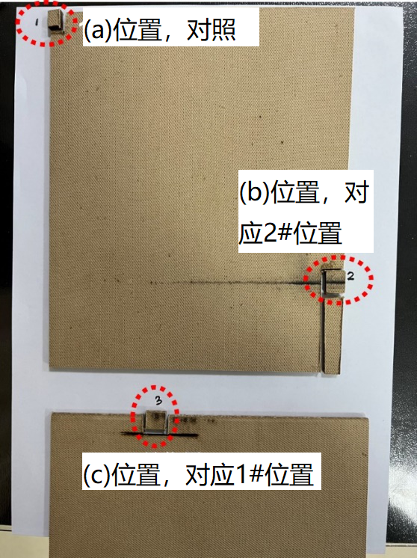
图13 绝缘隔板样品
2.检测方法
采用光学显微镜、扫描电子显微镜和能谱分析三种方式对武郭三线C相电抗器绝缘隔板的三个位置点进行检测。

（二）材质检测结果
1.光学显微镜检测结果
对上述绝缘隔板的三个位置进行光学显微镜检测，放大倍数分别为20倍和50倍，检测结果如图14所示。经过对比可知，正常区域(a)位置的纤维排列规整，绝缘隔板本征的外观形貌保持良好；(b)位置颜色发黑，纤维被破坏断裂并具有明显的灼烧痕迹，而且存在疑似熔融后形成的球状金属微粒；(c)位置颜色略微发黑，纤维排列较为规整，但存在明显的剐蹭摩擦痕迹。
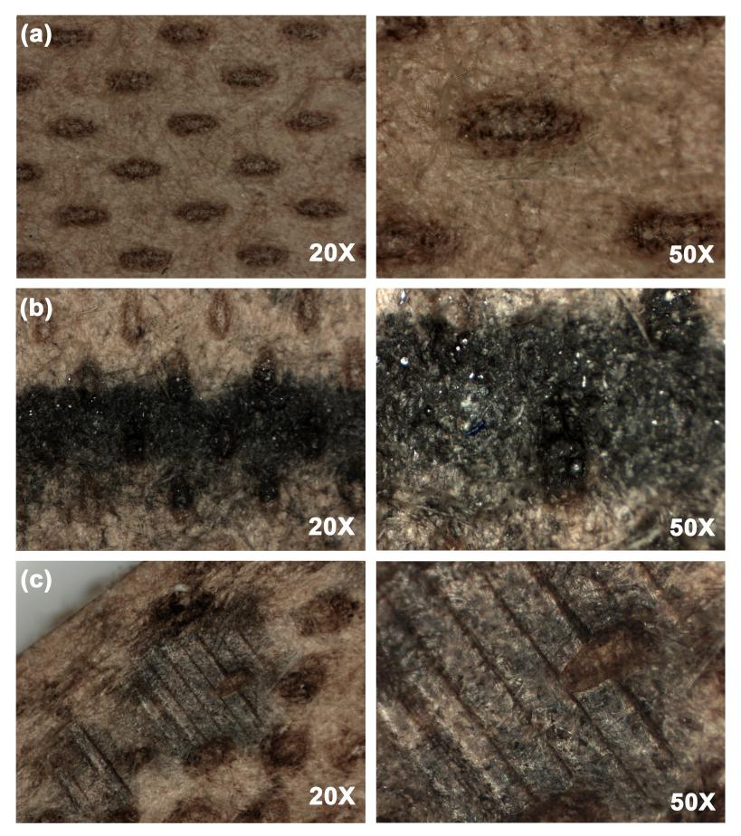
图14 绝缘隔板上三处位置的光学显微镜检测结果
2.扫描电子显微镜检测结果
采用扫描电子显微镜检测了绝缘隔板上三处位置的微观形貌，结果如图15（左侧）所示。经过对比可知，(a)位置的纤维排布紧凑、连接紧密，表面比较光滑，纤维较长且粗壮，几乎没有纤维破坏断裂的痕迹；(b)位置的纤维排列非常杂乱且松散，部分纤维断裂坍塌，相邻纤维之间出现孔洞，并且存在球状微粒；(c)位置表面光滑，但存在清晰的剐蹭摩擦痕迹。
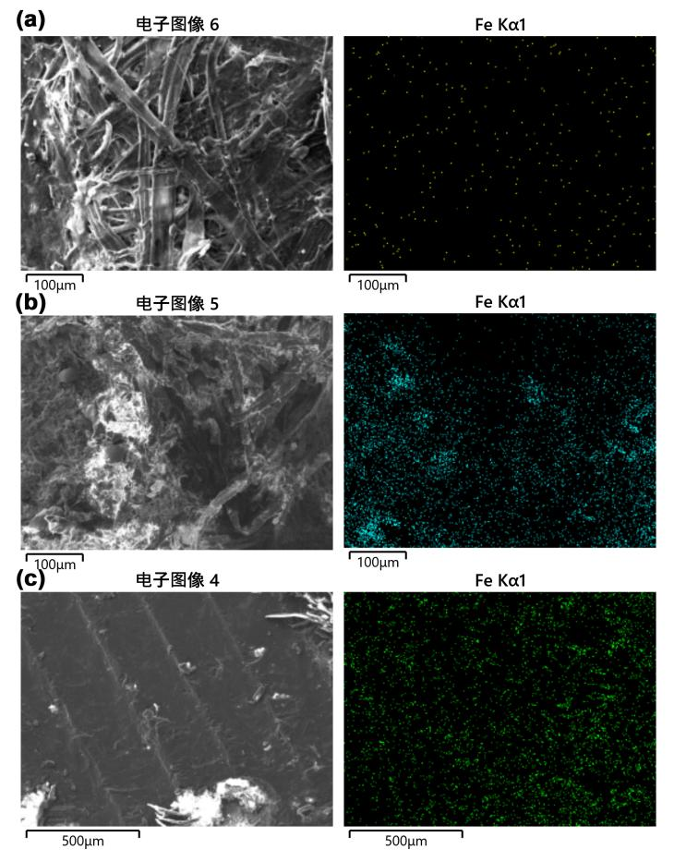
图15 绝缘隔板的微观形貌图及铁元素能谱图
3.能谱分析检测结果
对上述微观形貌所对应的区域进行了能谱分析检测，结果如图15（右侧）所示。根据铁元素的能谱分析图可知，(b)位置的铁元素分布不均，且铁元素聚集的区域与微观形貌图上球状微粒所在的区域相对应，而(a)位置和(c)位置的铁元素分布较为均匀。此外，还对绝缘隔板上三处位置的元素含量进行了检测，结果如表1所示。由检测结果可知，(b)位置铁元素（12.78 wt%）和硅元素（0.89 wt%）的含量最高，(c)位置铁元素（6.99 wt%）和硅元素（0.52 wt%）的含量次之，(a)位置铁元素（0.16 wt%）和硅元素（0.29 wt%）含量最低。
表1 绝缘隔板上三处位置的元素含量
元素 | (a)位置 | (b)位置 | (c)位置
 | wt% | wt% | wt%
C | 22.63 | 18.29 | 19.00
N | 0.03 | 3.68 | 9.03
O | 76.89 | 63.81 | 64.46
Si | 0.29 | 0.89 | 0.52
Fe | 0.16 | 12.78 | 6.99
总量： | 100.00 | 100.00 | 100.00

（三）材质检测分析
1.根据光学显微镜的检测结果可知，与正常区域（(a)位置）相比，(b)位置具有明显的灼烧痕迹，且颜色明显发黑并伴有疑似熔融后形成的球状金属微粒，(c)位置的纤维排列规整但存在明显的剐蹭摩擦痕迹，。
2.根据扫描电子显微镜的检测结果可知，与正常区域（(a)位置）相比，(b)位置的纤维出现明显的断裂坍塌，相邻纤维之间出现孔洞，并且存在球状微粒，(c)位置表面光滑但存在清晰的剐蹭摩擦痕迹。
3.根据能谱分析的检测结果可知，与正常区域（(a)位置）相比，(b)位置铁元素和硅元素的含量显著提高，且铁元素所在区域与扫描电子显微镜图上球状微粒所在区域相对应，(c)位置铁元素和硅元素的含量略有升高。
4.绝缘隔板(b)位置的直线状发黑区域对应的磁屏蔽缝隙存在焊渣，焊渣未可靠接地，在电抗器运行过程中有可能会产生悬浮电位，造成悬浮放电。绝缘隔板材质检测显示发黑区域硅、铁元素含量明显高于正常区域，表面有明显的灼烧痕迹，伴有疑似熔融后形成的球状金属微粒，球状金属微粒是焊渣悬浮放电后形成。因此，绝缘隔板2#位置的直线状发黑区域是悬浮放电灼烧所致。

（四）材质检测结论
1.绝缘隔板边缘1#位置的黑色痕迹为剐蹭摩擦所致；
2.绝缘隔板2#位置上的直线状黑色痕迹为放电所致。

四、仿真计算分析
根据返厂解体情况，对正常和返厂解体发现的疑似故障情况下该电抗器的电场进行仿真计算，并通过磁-热耦合分析方法，对该电抗器磁屏蔽结构的涡流损耗和温升特性进行了仿真计算。

（一）电场仿真模型及边界条件
750千伏武胜变郭武三线C相电抗器结构示意图如图16所示。根据实际尺寸建立几何模型，通过有限元软件求解拉普拉斯方程，对疑似故障情况下电抗器内部电场进行求解，各结构材料属性见表2。静电场计算时，高压引线、均压罩施加电压为800/√3*√2 kV，线圈电压从高压引线位置到中性点出线位置由800/√3*√2 kV逐层线性递减为0 kV，铁心、磁屏蔽以及油箱施加电压为0 kV。故障模拟时，通过建立微小金属微粒，模拟焊渣悬浮工况，悬浮点电荷为0。
图16 750千伏武胜变郭武三线C相电抗器结构示意图

表2 750千伏武胜变郭武三线C相电抗器材料属性
结构 | 材质 | 介电常数 | 相对磁导率 | 电导率（S/m） | 对流换热系数（W/(m².℃)）
铁心及磁屏蔽 | 硅钢片 | 2.2 | BH曲线 | 2000000 | /
线圈及高压引线 | 铜 | 8000 | 0.999991 | 58000000 | /
均压罩 | 铝 | 8000 | 1 | 38000000 | /
绝缘隔板 | 绝缘纸 | 4.5 | 0 | 0.000001 | /
油箱 | Q235C(B)钢板 | 6000 | 1 | 1100000 | 14
变压器油 | 绝缘油 | 2.5 | 1 | 0.000001 | 890

（二）电场计算
1.电场计算结果
为与缺陷模型对比，计算了无缺陷情况下电抗器电场。图17分别为电抗器不同切面电势和电场仿真结果。从电场分布云图可以看出，无缺陷时电抗器场强主要集中在线圈与中心柱铁饼的油隙以及高压引线位置。其中，油隙最大场强为5.13kV/mm，高压引线位置最大场强为8.13kV/mm。
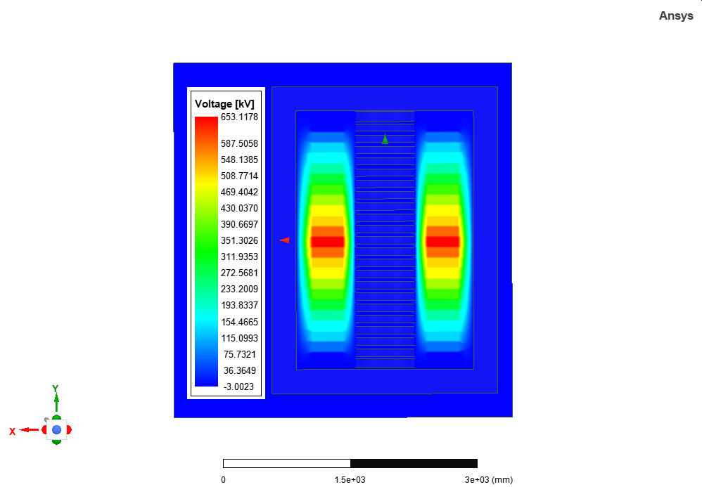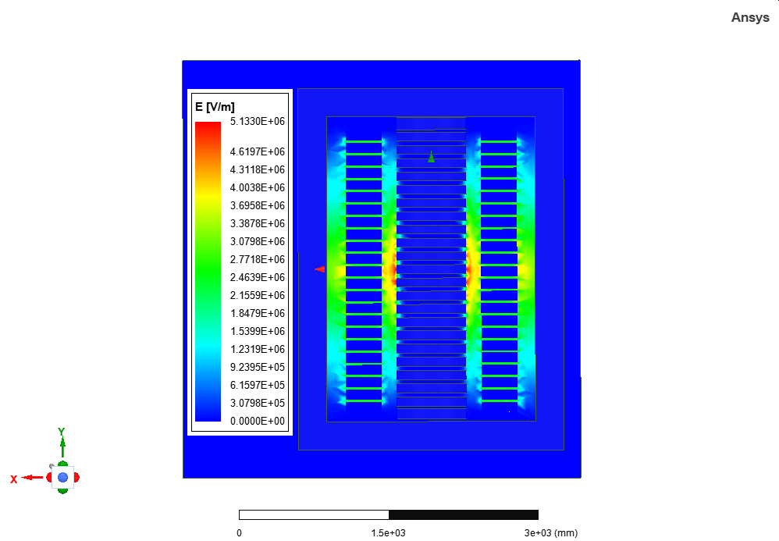
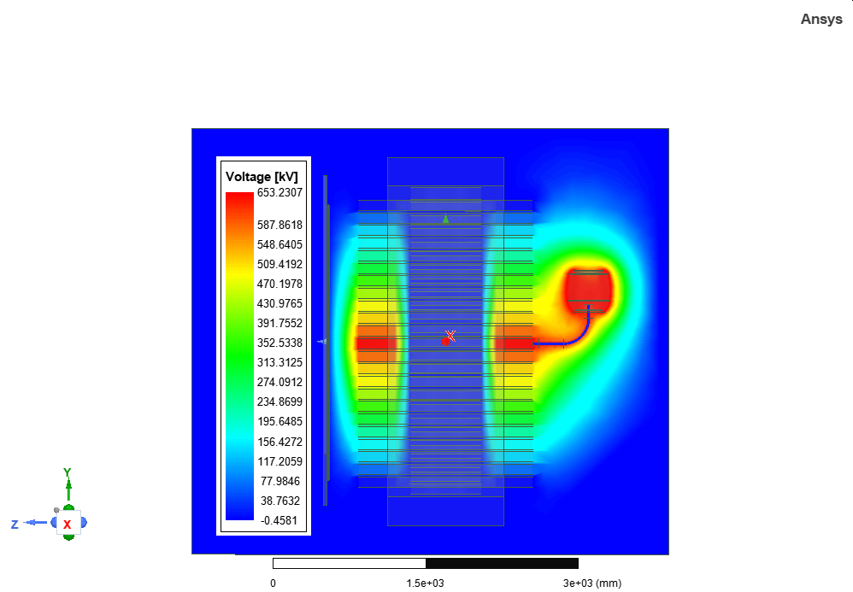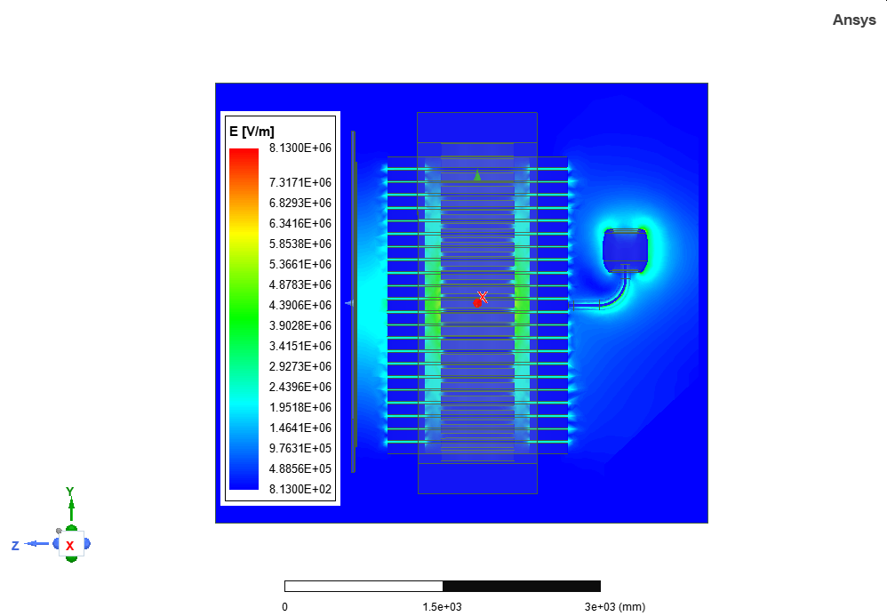
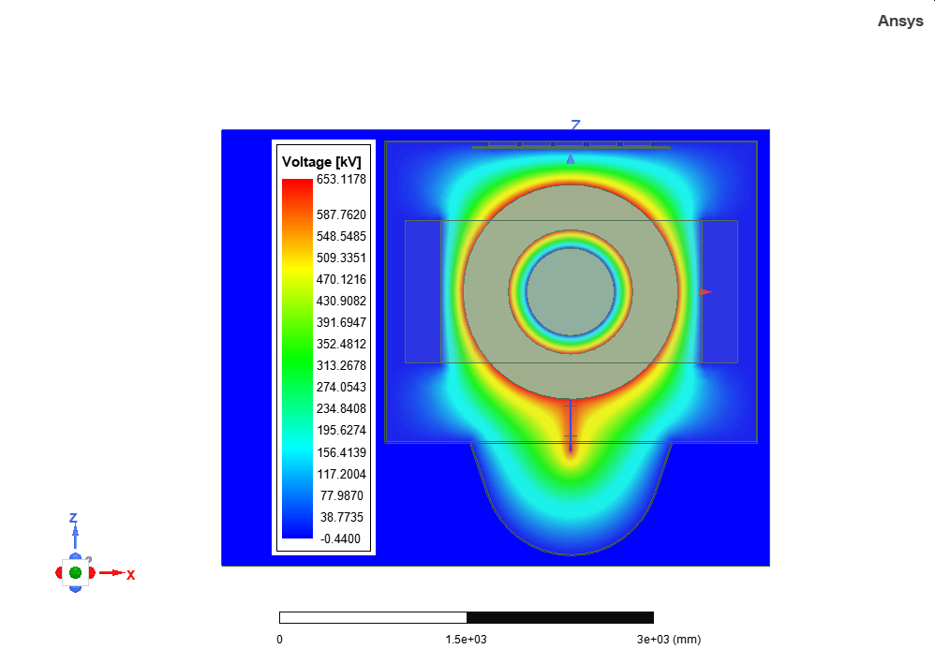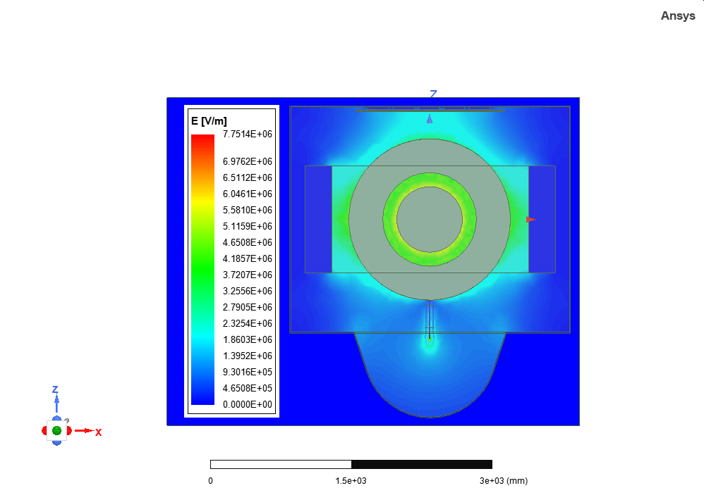
图17 无缺陷时电抗器电势和电场分布云图
图18为绝缘隔板电势和电场仿真结果。其中，第一层绝缘隔板最大电压为36.35kV，最大电场强度为1.15kV/mm，最大值位置集中在隔板中央；第二层绝缘隔板紧贴磁屏蔽硅钢片，最大电压为24.09kV，最大电场强度1.64kV/mm，场强值略高于第一层，且电势最大值位于隔板两侧，电场最大值位于隔板中央。
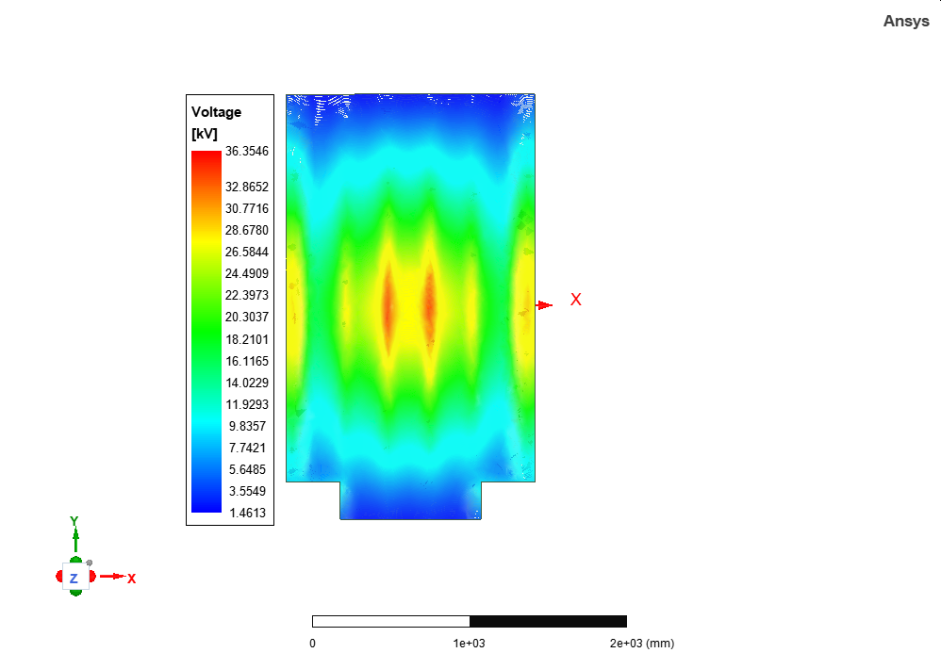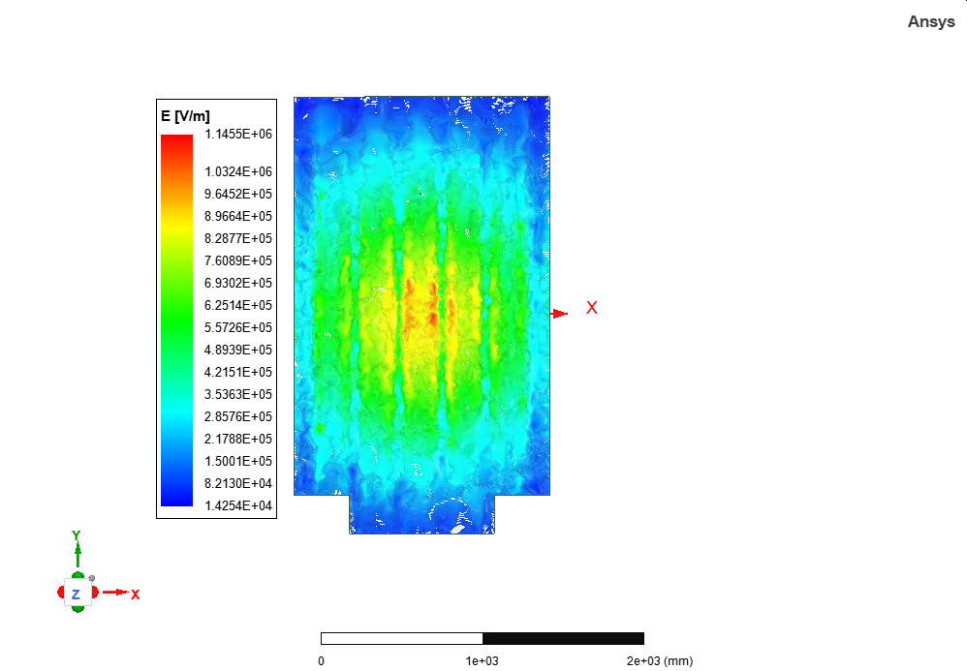
（a）第一层绝缘隔板(靠近线圈侧)
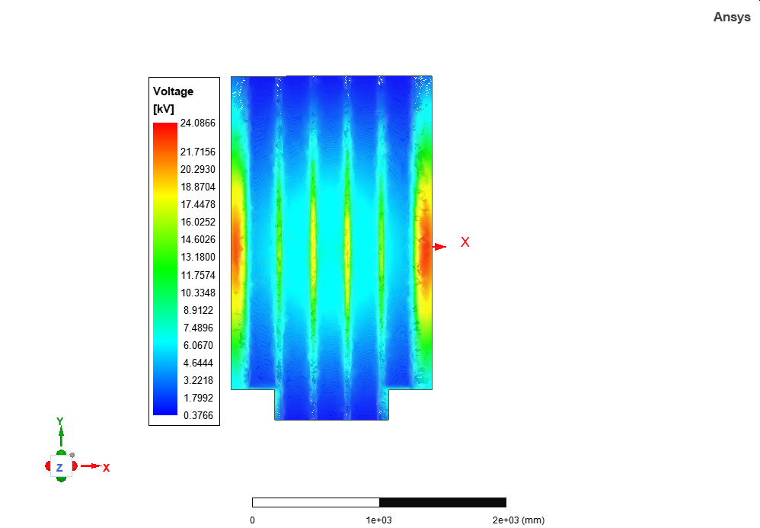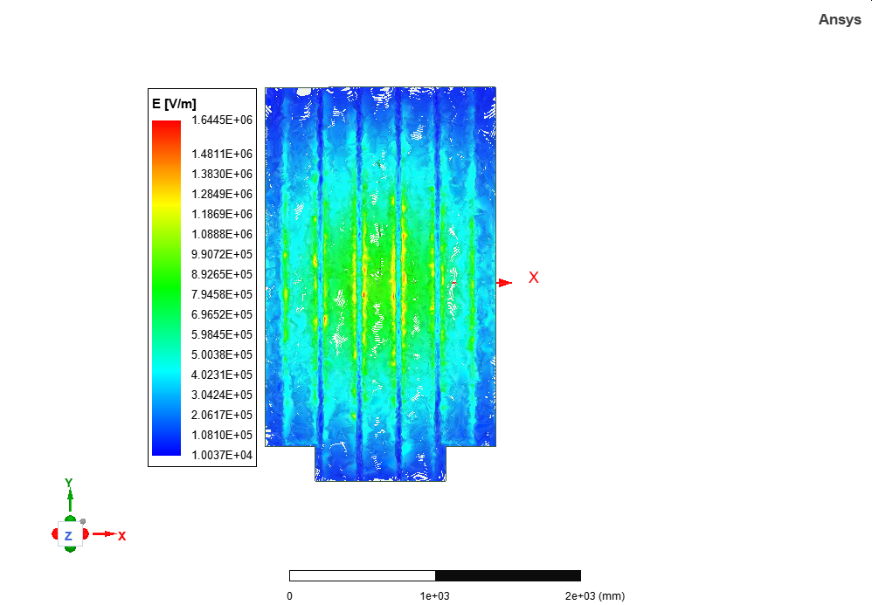
（b）第二层绝缘隔板(靠近磁屏蔽侧)
图18 绝缘隔板电势和电场分布云图
2.磁屏蔽2#位置存在缺陷电场计算结果
以返厂解体发现的疑似放电点为依据，模拟2#位置磁屏蔽硅钢片与箱板间存在较多焊渣等微小金属微粒产生悬浮电位时，磁屏蔽与绝缘隔板间的电势与电场分析情况，图19为2#位置焊渣分布示意图。
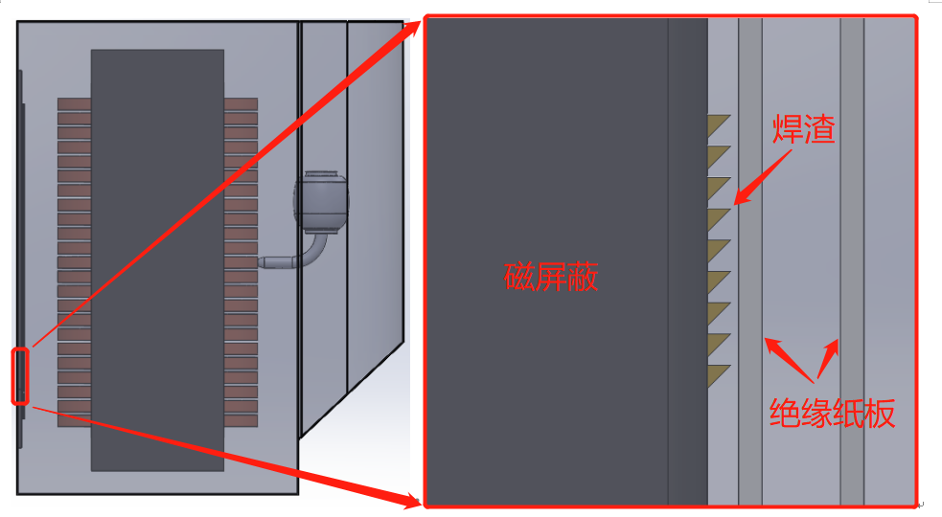
图19 2#位置焊渣分布示意图
图20为2#位置存在缺陷时第二层绝缘隔板（靠近磁屏蔽侧）的电势和电场分布云图。对比图18(b)可以看出，2#位置存在缺陷时第二层纸板电势分布和数值基本相同，但电场强度增大了0.15kV/mm。
图21和22分别为正常区域与2#位置局部电势和电场分布云图对比图。由图21可以看出，2#位置存在缺陷时局部电势增大了0.38kV。通过图22进一步可以看出，2#位置的局部电场发生了较为明显的畸变，与正常区域相比，2#位置局部电场强度增加了1.61kV/mm。
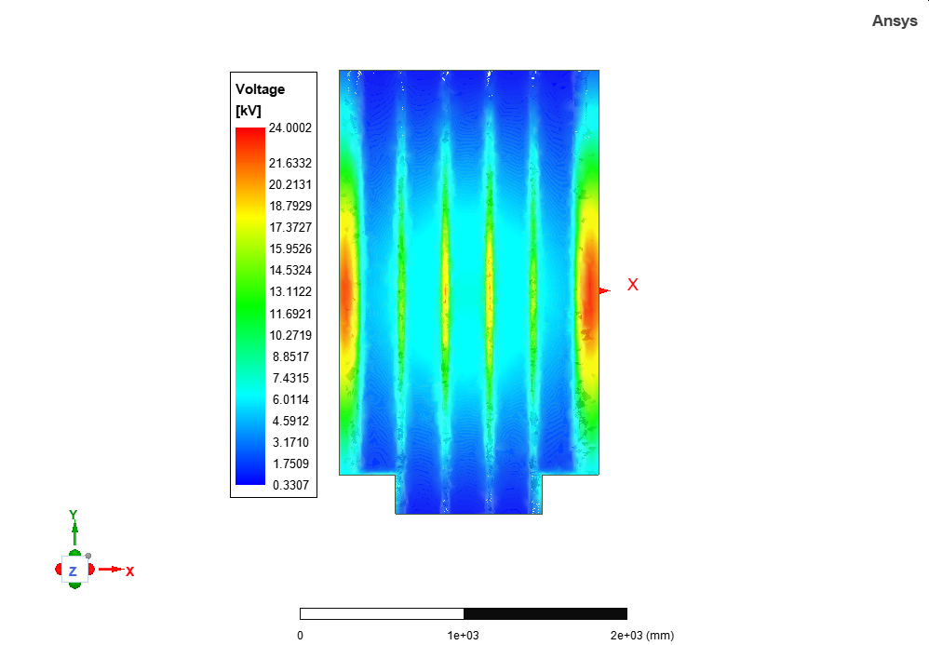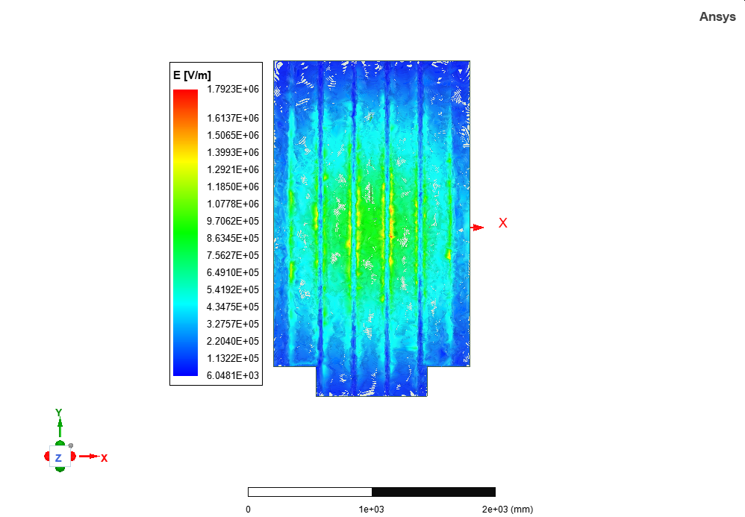
图20 2#位置存在缺陷第二层绝缘隔板电势和电场分布云图
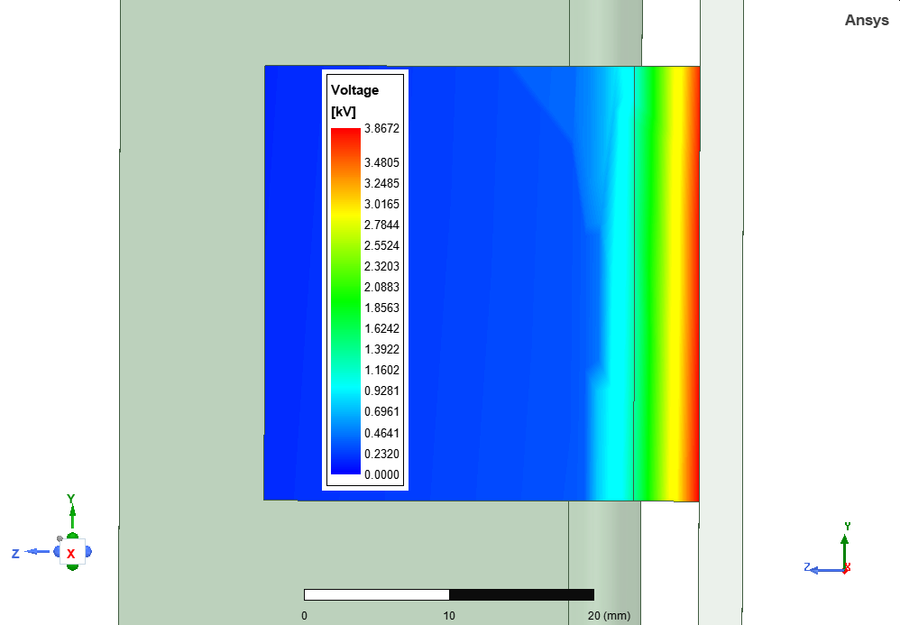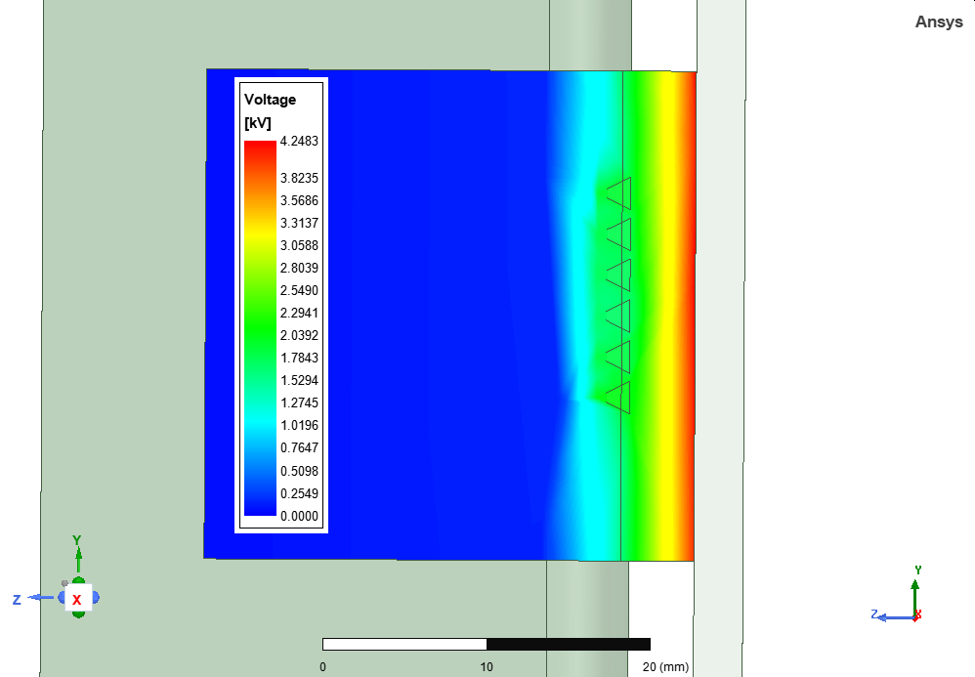
图21 正常区域和2#位置局部区域电势分布云图对比
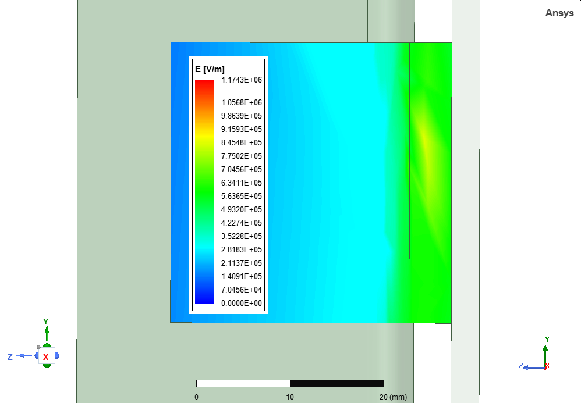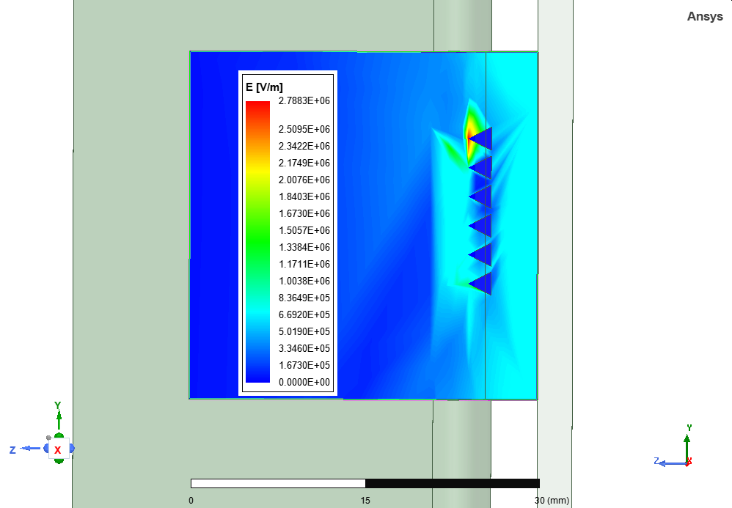
图22 正常区域和2#位置局部区域电场分布云图对比
3.4#位置存在缺陷电场计算结果
模拟4#位置存在焊渣等细小金属微粒产生悬浮电位时，磁屏蔽与绝缘隔板间的电场分析情况，图23为金属微粒分布位置示意图。
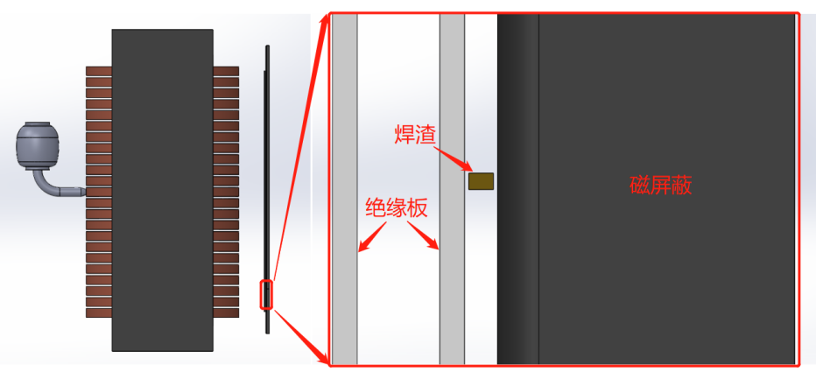
图23 4#位置焊渣分布示意图
图24为4#位置存在缺陷时第二层绝缘隔板（靠近磁屏蔽侧）电势和电场分布云图，图25和图26分别为正常区域与4#位置局部电势和电场分布云图对比图。通过与图18(b)对比可以看出，4#位置存在缺陷时第二层纸板电场强度增大了0.53kV/mm。由图24可以看出，4#位置存在缺陷时局部电势增大了0.10kV。通过图25进一步可以看出，与正常区域相比，4#位置局部电场强度增加了0.86kV/mm。
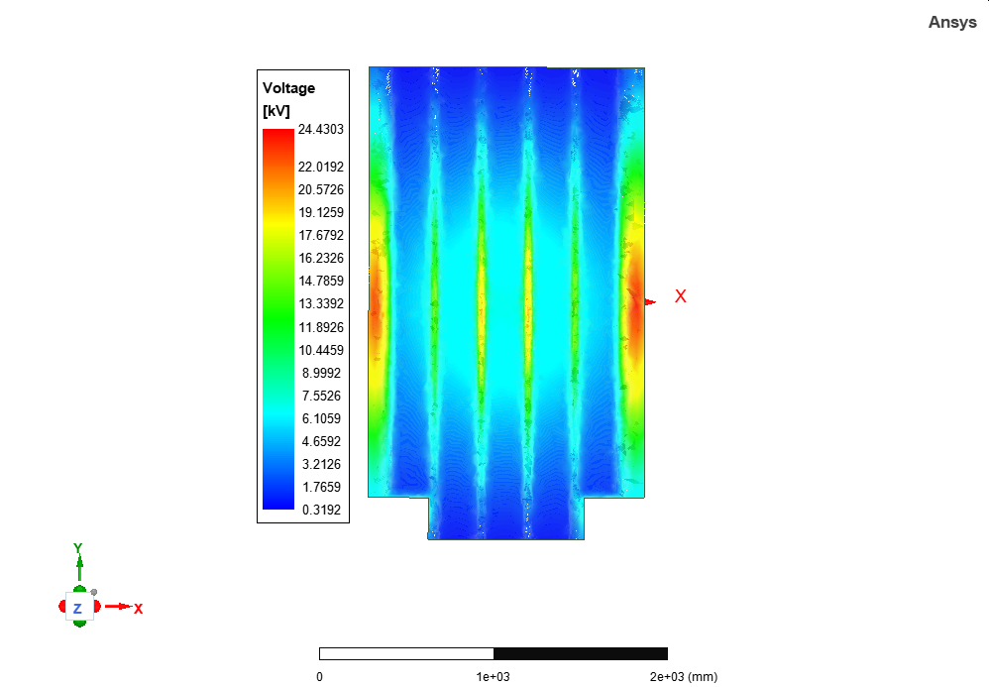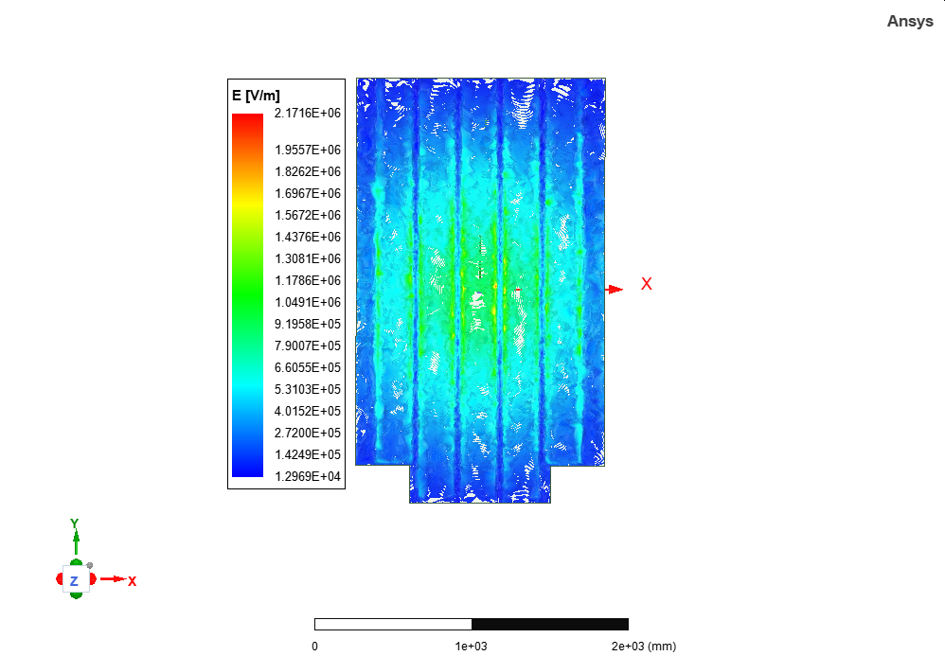
图24 4#位置存在缺陷第二层绝缘隔板电势和电场分布云图
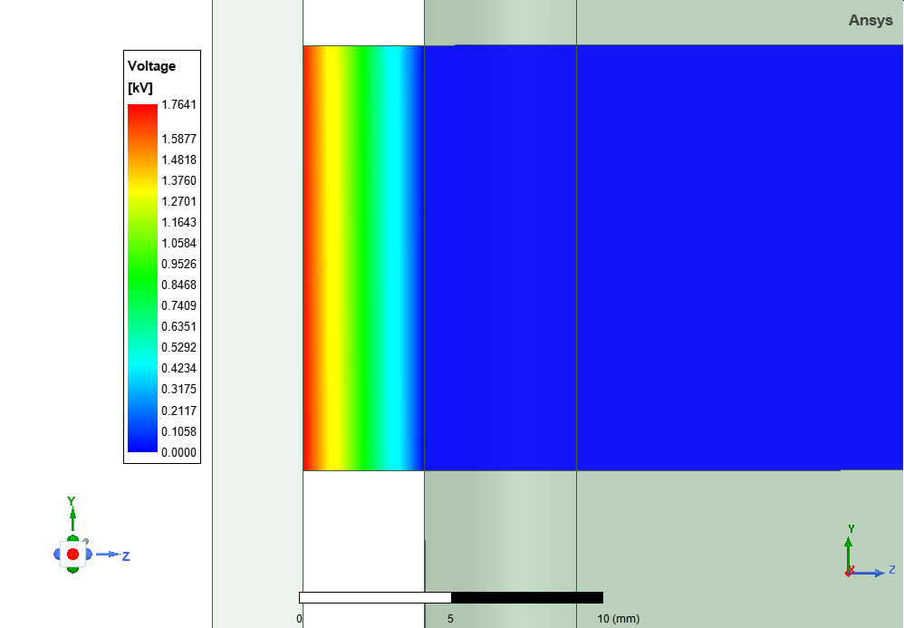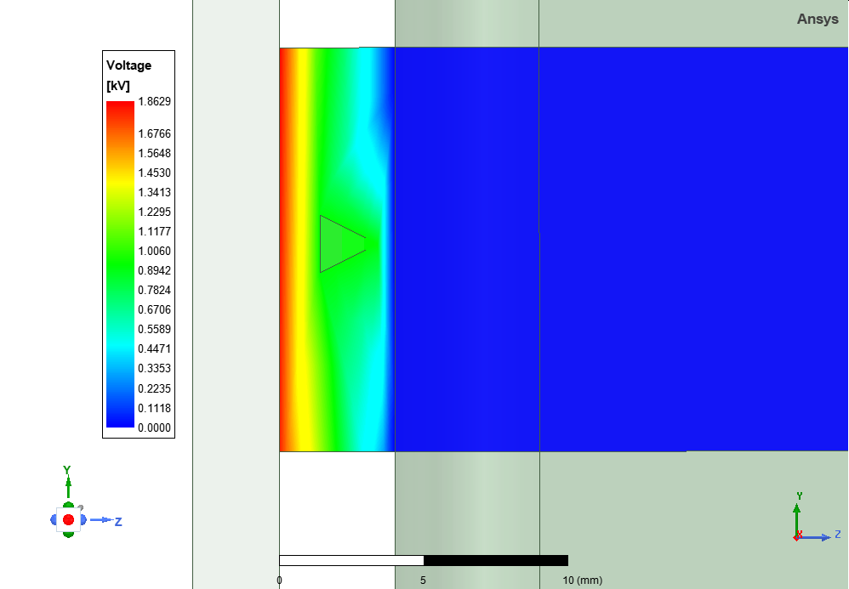
图25 正常区域和4#位置局部区域电势分布云图对比
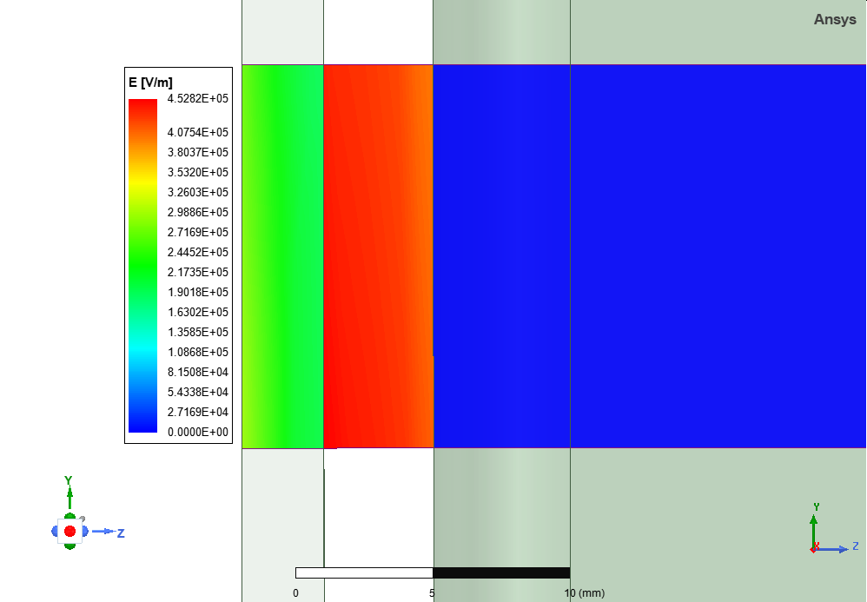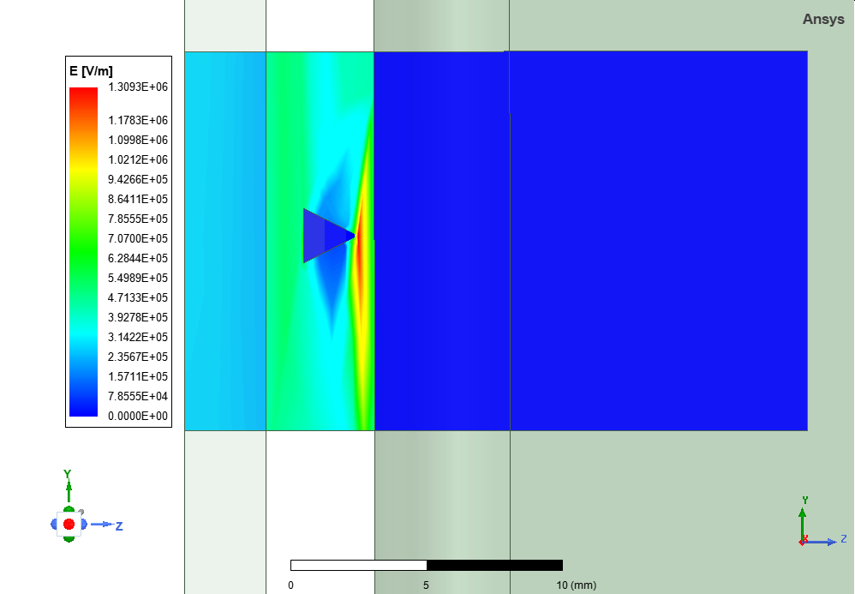
图26 正常区域和4#位置局部区域电场分布云图对比
4.5#位置存在缺陷的电场计算结果
模拟5#位置硅钢片翘起缺陷，图27为硅钢片翘起位置示意图，图28为硅钢片翘缺陷时第二层绝缘隔板的电势和电场分布情况。与图18(b)对比可以看出，硅钢片翘起对绝缘隔板电势和电场强度分布及数值大小影响不大。图29为5#缺陷位置局部区域电势和电场分布云图，电势和场强最大值分别为0.75kV和0.19kV/mm。
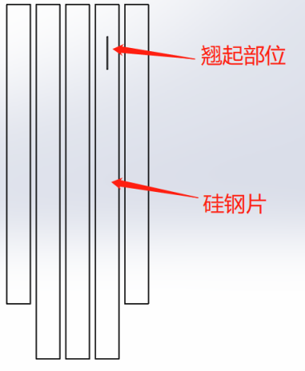
图27 5#位置硅钢片翘起位置示意图
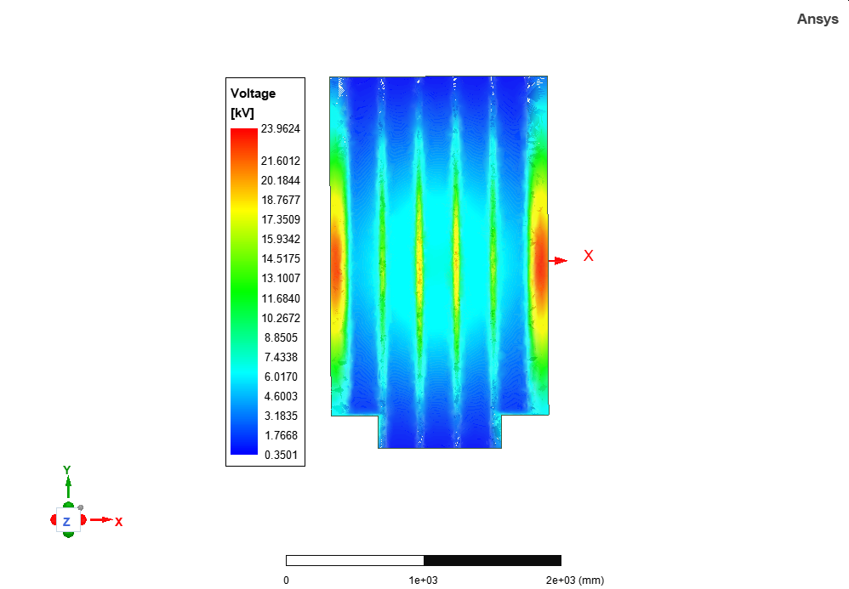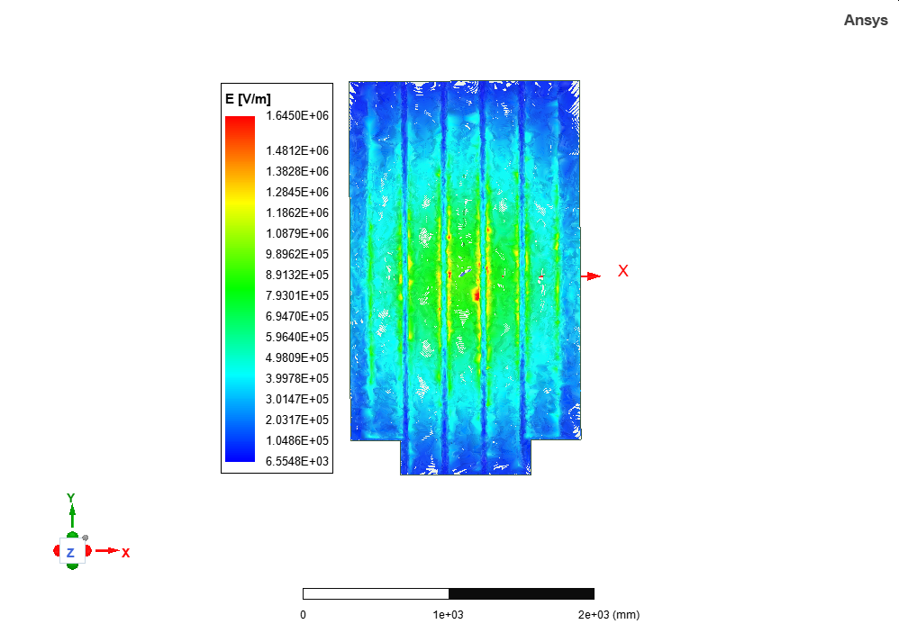
图28 5#位置存在缺陷第二层绝缘隔板电势和电场分布云图
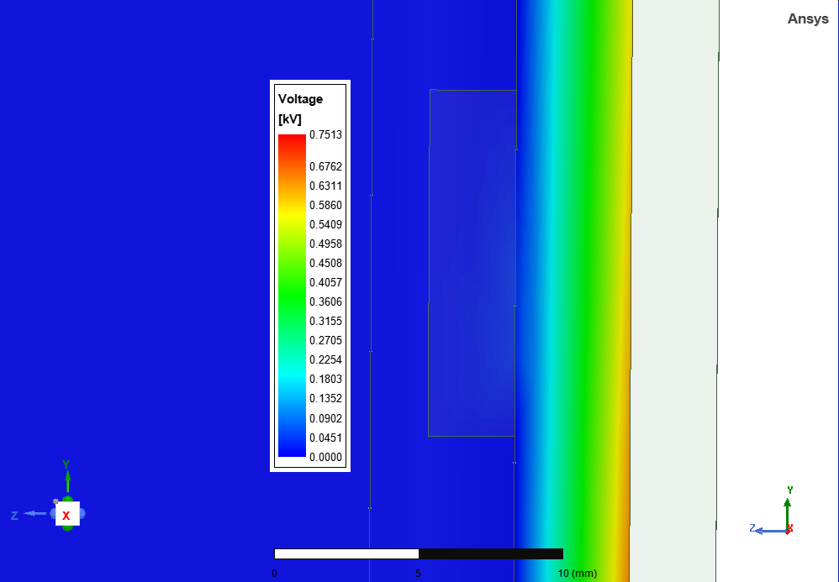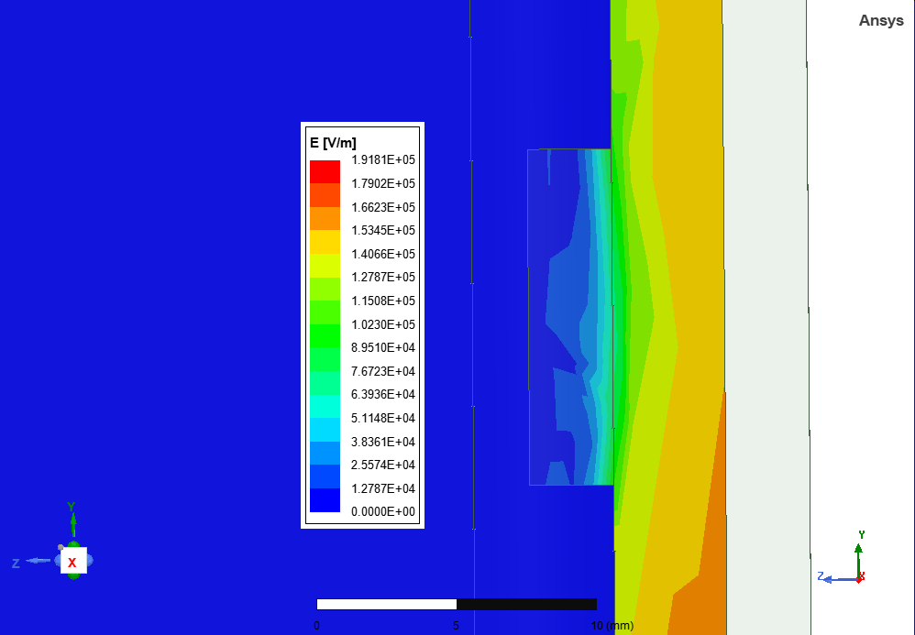
图29 5#缺陷位置局部区域电势和电场分布云图

（三）磁-热耦合场仿真模型及边界条件
采用磁-热耦合计算方法，重点对磁屏蔽硅钢片的涡流损耗和温升特性进行计算，为了提高计算效率和结果准确性，对模型进行了适当简化，即忽略了高压引线、绝缘隔板等部件。硅钢片型号为B30P120，BH曲线由厂家提供，其余材料参数见表2，线圈施加电流为216.5*1.414*29*98/2 A。

（四）磁场和温度场计算结果
图30为线圈电流密度矢量图和铁心磁通密度分布云图，图31为磁屏蔽硅钢片涡流密度矢量图和磁通密度分布云图。
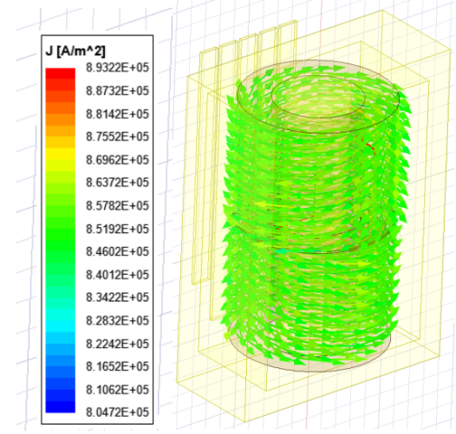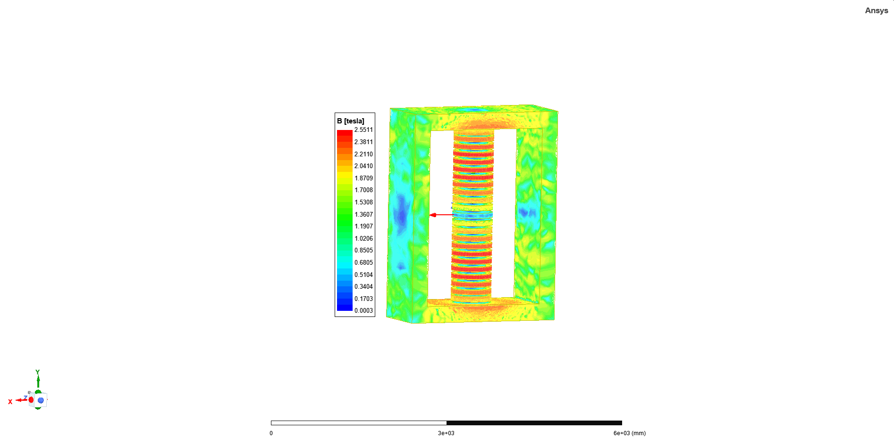
图30 线圈电流密度与铁心磁通密度
可以看出，线圈电流密度约为8.5e5 A/m²，最大磁通密度为2.55 T，主要集中在中心柱。可以看出，磁屏蔽硅钢片中最大涡流密度为6.7e6 A/m²，最大磁通密度为2.26 T。
图32给出了磁屏蔽硅钢片损耗功率密度云图与温度云图。由计算结果可知，损耗功率密度和温度分布相互对应，主要集中在磁屏蔽硅钢片中部以上或以下位置，功率损耗密度最大值为2.2e7W/m³，对应的硅钢片最大温度为89.47℃，环境温度按照25℃考虑，则磁屏蔽的最大温升为64.47℃。
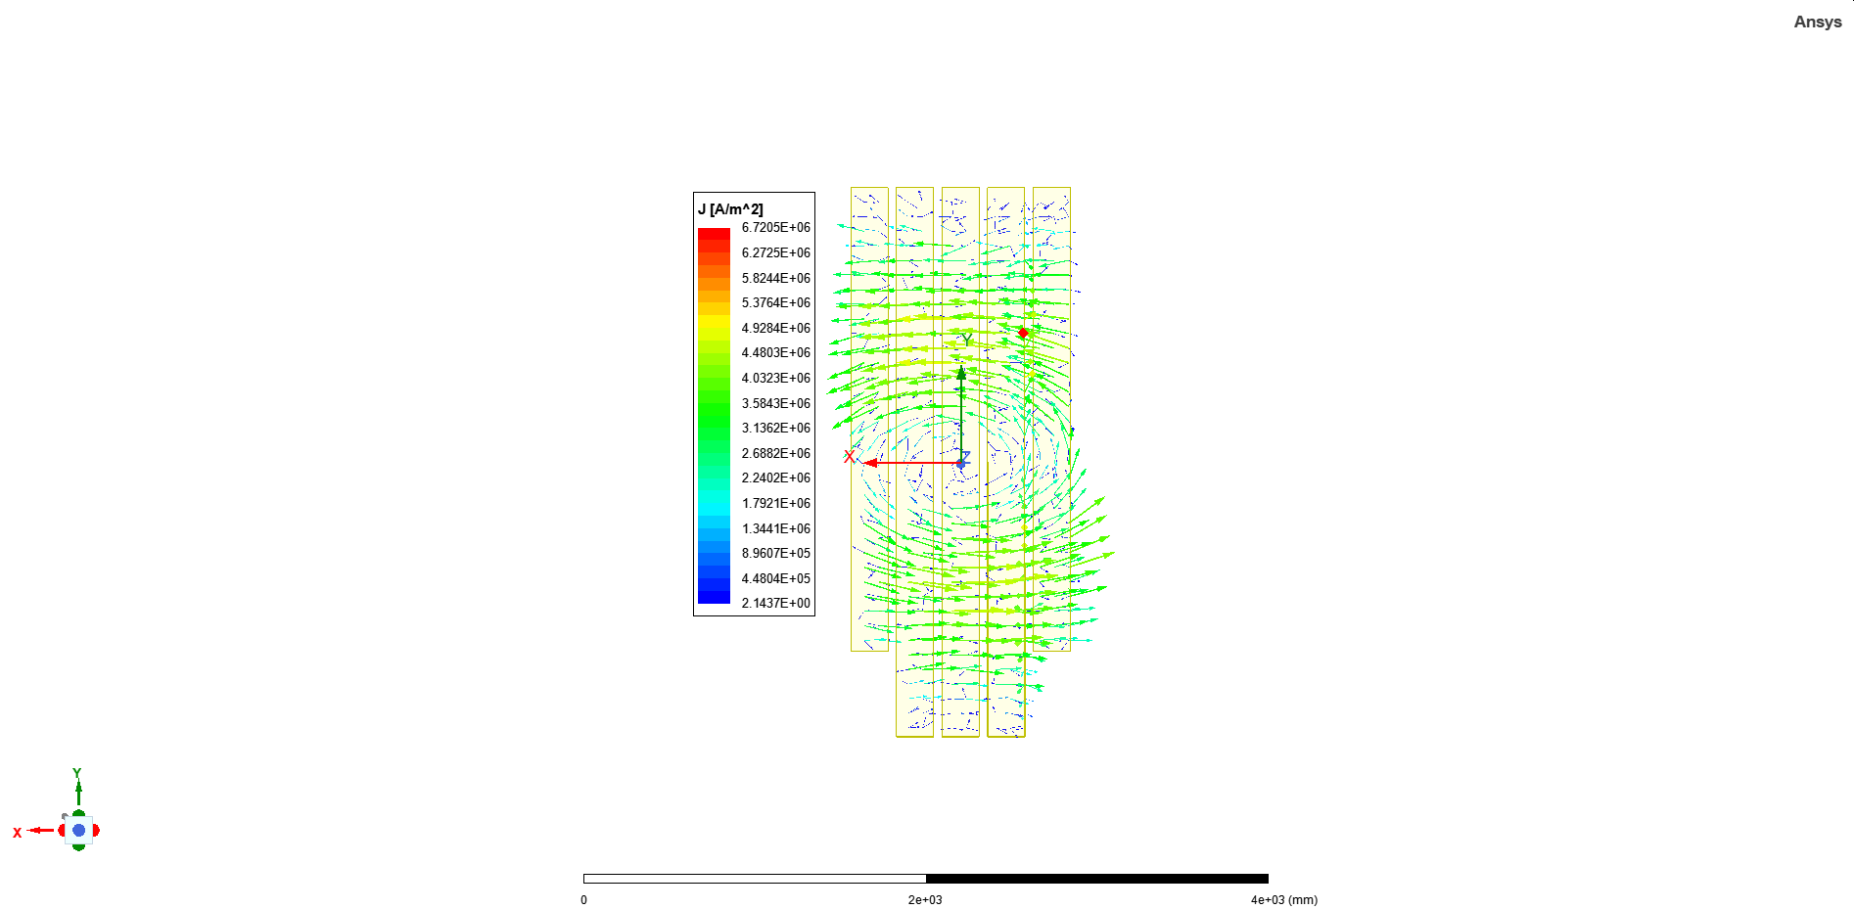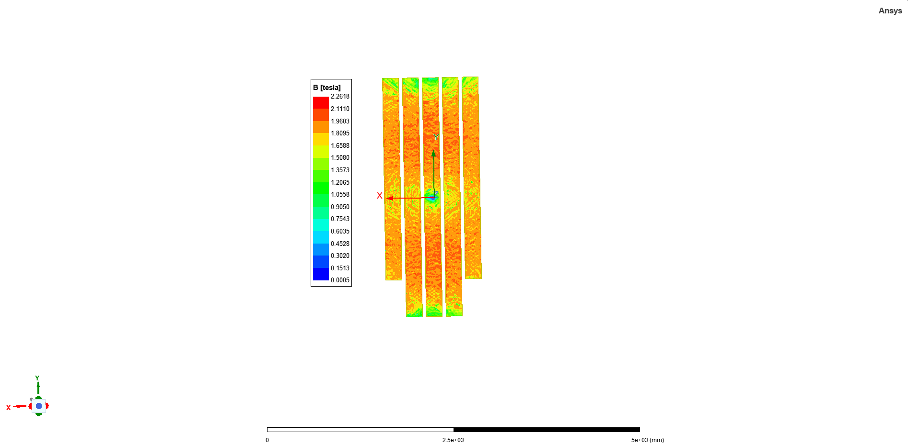
图31 磁屏蔽硅钢片涡流密度与磁通密度
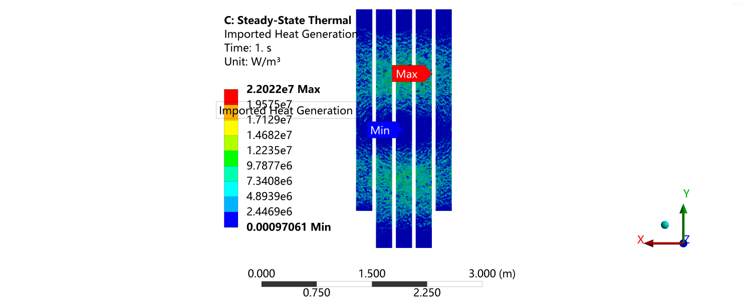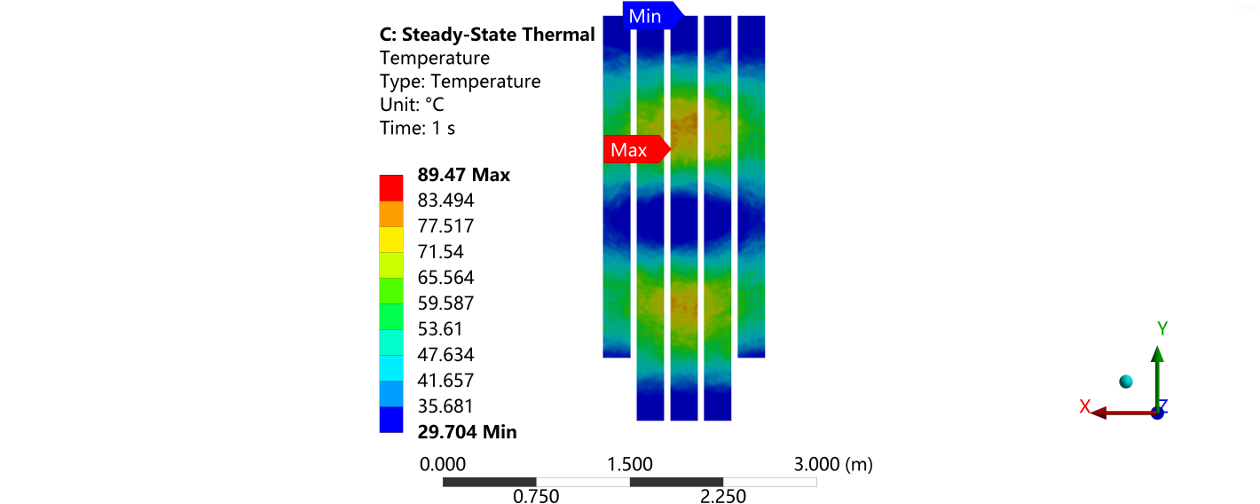
图32 磁屏蔽硅钢片损耗功率密度与温度分布云图

（五）仿真结果分析
1.第二层绝缘隔板（靠近磁屏蔽侧）的最大电势约为24kV，主要集中在隔板的两侧，与2#位置相对应，该位置处的油隙击穿风险高于其他区域，若存在焊渣等悬浮颗粒时，更容易发生悬浮放电。
2.2#位置缝隙中的焊渣若漂浮于油箱缝隙与绝缘隔板间的绝缘油中时，缺陷区域局部电势最大值为4.25kV，电场畸变明显，与正常区域相比，缺陷区域局部电场最大值为2.79kV/mm。
3.4#位置存在焊渣等细小金属微粒时，缺陷区域局部电势最大值为1.86kV，局部电场最大值为1.31kV/mm。
4.2#位置与4#位置相比，2#位置存在焊渣等悬浮点时，电场畸变更严重，绝缘油的击穿场强为7kV/mm，但焊渣等杂质的存在导致局部电场畸变，形成极不均匀电场，击穿场强显著降低，进而导致悬浮放电。
5.5#位置硅钢片翘起时，对第二层纸板电势和电场强度影响极小，缺陷区域的局部电势和电场变化基本可以忽略。
6.根据磁热仿真结果可知，磁屏蔽硅钢片最大温度为89.47℃，对应温升为64.47℃，未达到油的分解温度，并且高温区域主要集中在磁屏蔽硅钢片中部以上和以下位置，与解体发现的缺陷位置并不对应。

（六）仿真结论
1.第二层绝缘隔板（靠近磁屏蔽侧）的最大电势主要集中在隔板的两侧，若存在焊渣等悬浮颗粒时，较隔板其他区域更容易发生悬浮放电。
2.磁屏蔽硅钢片的2#位置存在悬浮颗粒时，导致的电场畸变比4#位置和5#位置更严重，更容易发生悬浮放电。
3.磁屏蔽硅钢片最大温度为89.47℃，对应温升为64.47℃，未达到绝缘油的分解温度。

五、原因分析
1.采用三比值法分别对投运后采集的油色谱数据进行分析，得出三比值编码均为1 0 0，结合气体组分增长情况，初步判断C相电抗器存在低能放电故障。
2.在兰州新区A级检修基地对C相电抗器进行吊罩检查，发现中性点套管穿缆表面白布带有变色发黑痕迹，剥开白布带后，绝缘纸表面有轻微发黑，但线缆本体无变色、断裂现象，采用显微镜观察、扫描电镜观察以及能谱检测方式对黑色部位材质分析后认为，发黑痕迹为异物导入所致。
3.对电抗器拆解后发现，磁屏蔽硅钢片表面和第二层绝缘隔板（靠近磁屏蔽侧）表面均存在多处疑似故障点，对绝缘隔板1#位置和2#位置样品材质进行分析，发现绝缘隔板边缘黄色痕迹（1#位置）为剐蹭摩擦所致，而绝缘隔板上直线状黑色痕迹（2#位置）为放电所致。
4.通过电磁热仿真计算结果可知，磁屏蔽温度未达到绝缘油的分解温度，不会导致绝缘油分解产生气体；2#位置，即磁屏蔽硅钢片与油箱壁缝隙中存在的焊渣若漂浮在对应油隙中时，产生悬浮电位，导致绝缘隔板与磁屏蔽硅钢片局部电场严重畸变，较其他区域更容易发生悬浮放电，导致绝缘隔板发黑，乙炔含量增大。

六、结论
1.在兰州新区A级检修基地对C相电抗器进行吊罩检查时，发现的中性点套管穿缆表面白布带有变色发黑痕迹，剥开白布带后，绝缘纸表面有轻微发黑，经分析，该黑色痕迹为异物带入所致。
2.返厂解体后发现磁屏蔽和绝缘隔板表面存在多处疑似放电或故障点，通过材质分析和仿真计算分析认为，乙炔增长的主要原因为磁屏蔽硅钢片缝隙焊渣与绝缘隔板间发生了悬浮放电，而其他疑似位置导致乙炔增长的可能性不大。

七、工作建议
1.建议更换磁屏蔽及对应的绝缘隔板，并加强现场安装过程的工艺管控。
2.对解体后的线圈、铁心等部件，按工艺要求进行复装，确保后期设备安全投运。
3. 严格按标准规定开展出厂试验，延长高抗出厂试验中1.05倍过流条件下温升性能的考核（72小时），有效激发高抗内部潜在的缺陷，并重点关注磁屏蔽位置油箱表面温度。
4.投运后定期开展电抗器红外测温和局放检测，重点关注磁屏蔽位置油箱表面温度。

八、引用标准
1.GB/T 2900.95-2015 电工术语 变压器、调压器和电抗器
2.GB/T 23753-2020 110kV及以上油浸式并联电抗器技术参数和要求
3.GB/T 24844-2018 1000kV交流系统用油浸式并联电抗器技术规范
4.GB/T 31462-2015 500 kV和750 kV级分级式可控并联电抗器本体技术规范
5.GB/T 1094.6-2011 电力变压器 第6部分：电抗器
6.GB/T 1094.3-2017 电力变压器 第3部分：绝缘水平、绝缘试验和外绝缘空气间隙
7.GB/T 7673.1-2008 纸包绕组线 第1部分:一般规定
8.GB/T 14542-2017 变压器油维护管理导则
9.DL/T 310-2010 1000kV油浸式变压器、并联电抗器检修导则
10.GB 50150-2016 电气装置安装工程电气设备交接试验标准

附件：武胜变武郭三线高抗C相离线色谱监测乙炔、氢气和总烃趋势图。
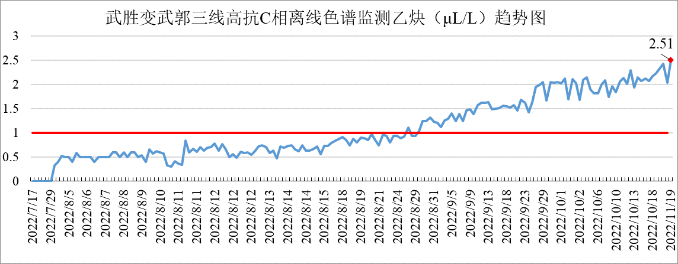
图A1 武胜变武郭三线高抗C相离线色谱检测乙炔趋势图
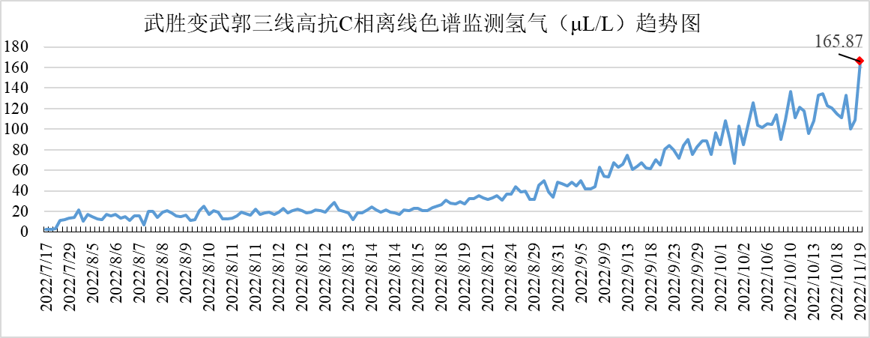图A2 武胜变武郭三线高抗C相离线色谱检测氢气趋势图
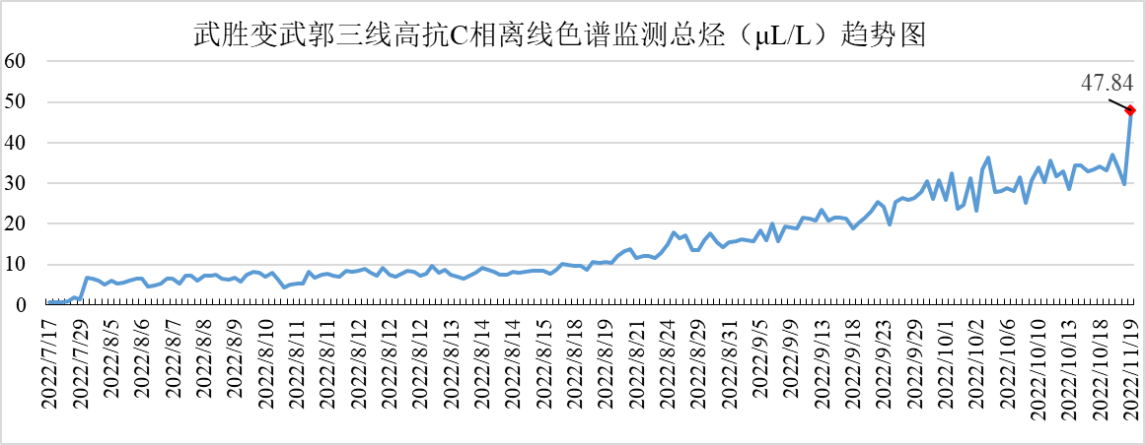
图A3 武胜变武郭三线高抗C相离线色谱检测总烃趋势图

